1291036 이정욱

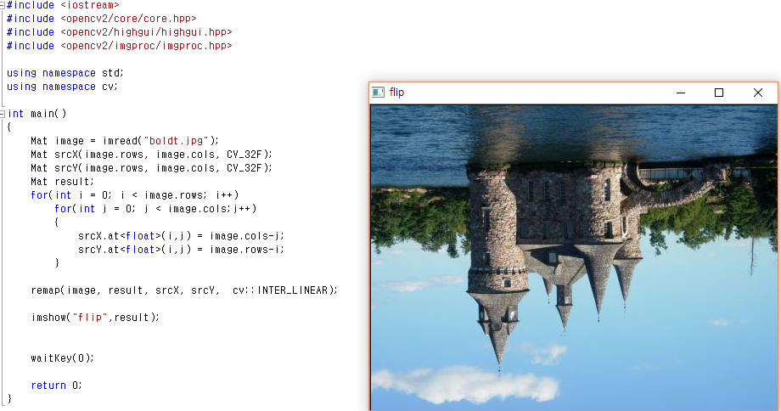

수업시간에 배운 remap을 활용하여 영상을 뒤집었습니다.